TP8: Les pointeurs

A) la mémoire

1) 🧠 Qu'est-ce que la mémoire ?
La mémoire est l'espace de stockage où un programme stocke et manipule des données pendant son exécution. C'est comme une vaste grange divisée en cases (octets) numérotées (adresses) où chaque case peut contenir une valeur.
Caractéristiques principales : La mémoire peut être :
- Volatile (RAM) : Perd son contenu quand le programme se termine ou la machine s’éteint
- Persistante ou non volatile(disque dur, SSD) : conserve son contenue même après que la machine se soit éteint
- Adressable : Chaque octet a une adresse unique
- Hiérarchique : Cache → RAM → Disque dur

2) 🏗️ Stack et Heap

En programmation, on s'intéresse surtout à la mémoire volatile(RAM) qui est utilisée pour exécuter les programmes. Cette mémoire au regard de l’exécution d’un programme peut être subdivisé en 4 partie :
- Code Text: tous les séquence d’instruction nécessaire pour l’exécution du programme sont stocker dans cette partie
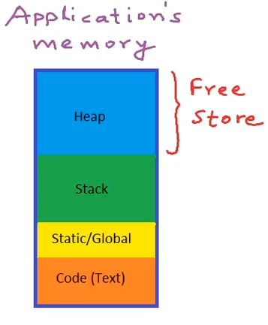
- Static/Global : toutes les variables(Variable globale, constante) qui doivent être modifier n’importe ou dans le programme sont stocker ici
- Stack (pile) : C'est une région de mémoire qui suit le modèle LIFO (Last In, First Out). Elle est utilisée pour les variables locales et les appels de fonctions. La pile est gérée automatiquement par le compilateur. L'allocation et la libération sont très rapides. La taille de la stack est limitée.
- Heap : C'est une région de mémoire qui permet une allocation dynamique. Le heap est géré manuellement par le programmeur (en C/C++) ou par le garbage collector (dans d'autres langages). La taille du heap est plus grande et l'allocation/libération est plus lente.
B) Pointeur et Mémoire
1) Pointeur
Un pointeur est une variable qui contient l'adresse de l’espace mémoire(dans la RAM) dans lequel est stocker une autre variable. Il permet de manipuler indirectement la valeur de la variable associer à cette espace mémoire .
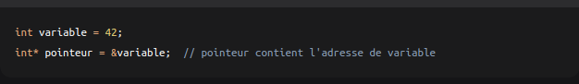
Relation avec la mémoire :
- Permet d'accéder directement à n'importe quelle adresse mémoire
- Permet l'allocation dynamique
- Essentiel pour les structures de données complexes

2) Référence : C'est la variable elle-même, accessible sous un nom différent.
Une référence est un alias, c'est-à-dire un autre nom pour une variable existante. Une référence doit être initialisée lors de sa déclaration et ne peut pas être modifiée pour référencer une autre variable.
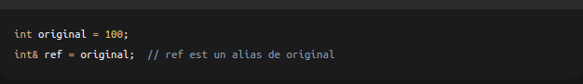
3) Différence entre pointeur et référence
- Un pointeur peut être réaffecté pour pointer vers différentes adresses, tandis qu'une référence ne peut pas être réaffectée après son initialisation.
- Un pointeur peut être nul (nullptr), alors qu'une référence doit toujours être liée à une variable valide.
- On peut avoir des pointeurs de pointeurs, mais pas des références de références.
- La syntaxe : avec les pointeurs, on utilise l'opérateur * pour déréférencer, et avec les références, on utilise directement le nom.

5) Passage de paramètres
- Par valeur(Copie) : Une copie de la valeur de l'argument est passée à la fonction. Les modifications dans la fonction n'affectent pas l'original.
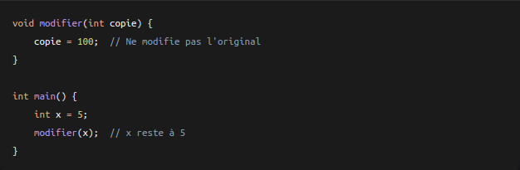
- Par pointeur (adresse) : L'adresse de la variable est passée en paramètre à la fonction. La fonction peut donc modifier la valeur de la variable originale en déréférençant le pointeur.
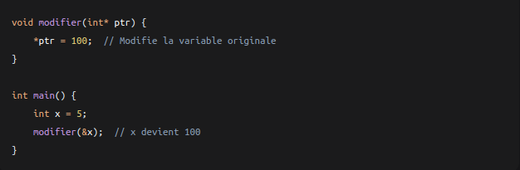
- Par référence(Alias): La fonction reçoit une référence à la variable originale. Les modifications affectent l'original.
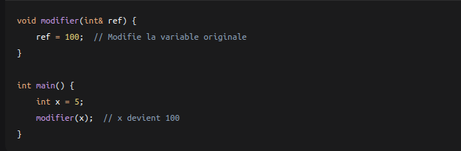

c) Partie Pratique

1) 🔧 Manipulation de pointeurs

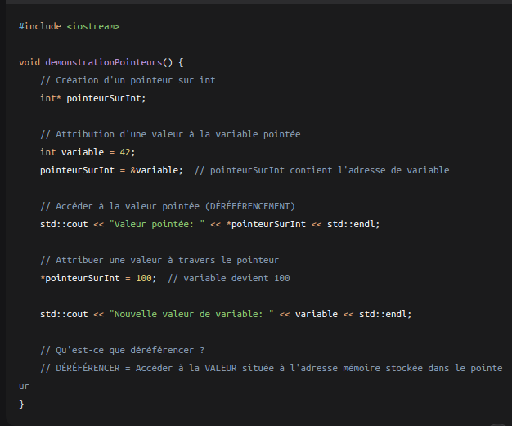

🔍 Notations * &

* (Étoile)
- Déclaration : int* ptr → déclare un pointeur
- Déréférencement : *ptr → accède à la valeur pointée

& (Esperluette)
- Adresse : &variable → donne l'adresse de la variable
- Référence : int& ref → déclare une référence

2) Structure Étudiant

Version C (malloc/free)
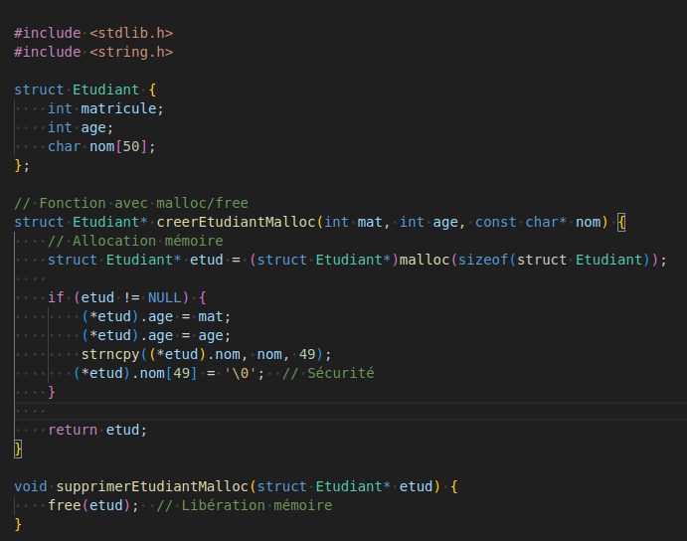

Version C++ (new/delete)
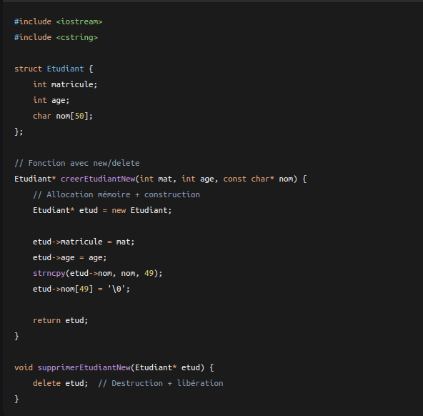

Différences entre malloc/new et free/delete
- malloc alloue un bloc de mémoire de taille spécifiée, mais ne construit pas l'objet (n'appelle pas le constructeur).
new alloue la mémoire et appelle le constructeur de l'objet.
- new et delete sont des opérateurs en C++, alors que malloc et free sont des fonctions de la bibliothèque C
- new et delete sont type-safe, alors que malloc et free ne le sont pas.

3) 🧮 Arithmétique des Pointeurs
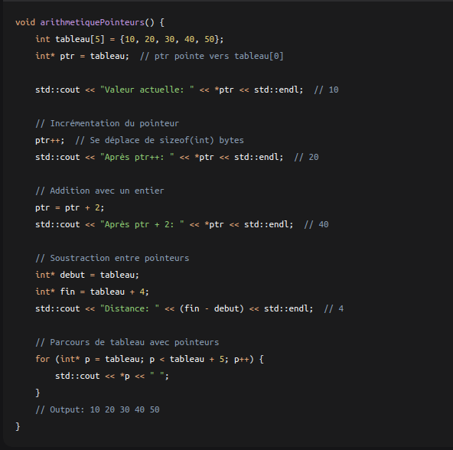

Règles de l'arithmétique des pointeurs :
- ptr + n : Avance de n * sizeof(type) bytes
- ptr - n : Recule de n * sizeof(type) bytes
- ptr1 - ptr2 : Donne le nombre d'éléments entre les deux pointeurs
- Comparaisons : ==, !=, <, > possibles entre pointeurs du même tableau

Attention aux pièges :
